Na osnovu člana 63. stav 2. i 3. Zakona o javnim nabavkama ("Sl. glasnik RS", br. 124/12, 14/15 i 68/15), a u vezi zahteva za dodatnim pojašnjenjem upućenog od strane zainteresovanog lica naručiocu, Institutu za hemiju, tehnologiju i metalurgiju, dana 18.9.2020. godine, navodimo sledeće:
Zainteresovano lice je postavilo pitanje na koje Naručilac daje odgovor:
Pitanje:
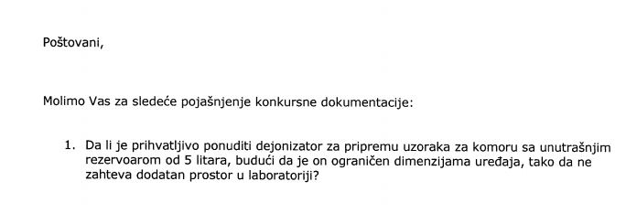
Odgovor:
Da, prihvatljivo je ponuditi dejonizator za pripremu uzoraka za
komoru sa unutrašnjim rezervoarom od 5 litara.

Komisija za javnu nabavku 6/20

